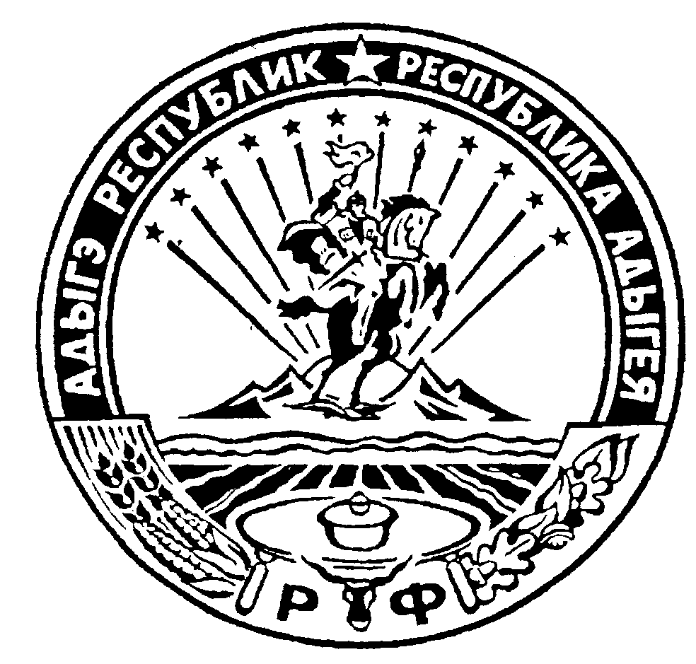
Российская Федерация
Республика Адыгея
Администрация муниципального образования
«Дукмасовское сельское поселение»

х. Дукмасов 27.12.2015г.
№ 71-р

Р А С П О Р Я Ж Е Н И Е
администрации муниципального образования
«Дукмасовское сельское поселение»

О назначении ответственного лица за делопроизводство
по работе с обращениями граждан в администрацию
муниципального образования «Дукмасовское сельское
поселение».

- Дубовик Людмилу Николаевну специалиста администрации назначить ответствен-ным лицом за делопроизводство по работе с обращениями граждан в администрацию муниципального образования «Дукмасовское сельское поселение».

- Считать утратившим силу Распоряжение администрации муниципального образования «Дукмасовское сельское поселение» от 04.05.2009г. № 10 «О назначении ответственной за делопроизводство по работе с обращениями граждан».

Ознакомлена: _____________________ Дубовик Л.Н.

Глава муниципального образования
«Дукмасовское сельское поселение»______________В.П.Шикенин

